İçindekiler

Uygulamalarla SQL Öğreniyorum 3

Giriş 3

SQL Ne Demektir? 3

İlişkisel Veritabanı Sistemleri (RDMS) 3

Temel SQL Komutları 4

Data Manipülasyon Komutları 4

Database Manipülasyon Komutları 4

Select Komutu 4

Insert Komutu 5

Update Komutu 5

Delete Komutu 6

Where Şartı Kullanımı 7

Distinct Komutu 13

Order By Komutu 14

Top Komutu 16

Örnek Satış Datası 17

Aggregate Fonksiyonlar 17

Group By Kullanımı 18

SQL Server Veri Tipleri 25

İlişkisel Veritabanı Sistemleri (RDMS) 28

SQL Server Tablo Oluşturma 28

Veri Oluşturma 32

Join İşlemleri 33

INNER JOIN 33

LEFT JOIN 33

RIGHT JOIN 34

FULL JOIN 34

ALIAS KULLANIMI 34

GROUP BY KULLANIMI 35

E-Ticaret Datası Sorgulama 36

Örnek-1 36

Örnek-2 37

Örnek-3 38

Örnek-4 38

Örnek-5 39

Örnek-6 39

Sub Query 40

SubQuery Giriş 40

Örnek 41

Örnek: Müşterinin Sepete Eklediği Son Ürün 42

# Uygulamalarla SQL Öğreniyorum

## Giriş

### SQL Ne Demektir?

**SQL = Structured Query Language (**Yapısal Sorgulama Dili**)**

Veritabanlarındaki verileri yönettiğimiz bir çeşit kodlama dilidir.

### İlişkisel Veritabanı Sistemleri (RDMS)

Tekrar eden verileri tekilleştirmek amacı ile yapılandırılan veritabanı sistemleridir.

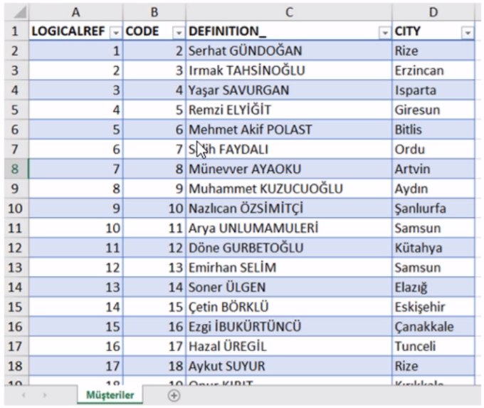

## Temel SQL Komutları

### Data Manipülasyon Komutları

* **SELECT :** Veritabanından kayıtları çeker.
* **UPDATE :** Bir tablodaki kaydın bir ya da daha fazla alanını günceller, değiştirir.
* **DELETE :** Bir tablodan kayıt siler.
* **INSERT INTO :** Tabloya yeni kayıt ekler.
* **TRUNCATE TABLE :** Tablonun içini boşaltır.

### Database Manipülasyon Komutları

* **CREATE DATABASE :** Yeni veritabanı oluşturur.
* **ALTER DATABASE :** Bir veritabanının özelliklerini değiştirir.
* **CREATE TABLE :** Yeni bir tablo oluşturur.
* **ALTER TABLE :** Bir tablonun özelliklerini değiştirir.
* **DROP TABLE :** Bir tabloyu tamamen siler.
* **CREATE INDEX :** Index oluşturur.
* **DROP INDEX :** Index’i siler.

### Select Komutu

**Select** komutu veritabanından kayıtları çekmemizi sağlar.

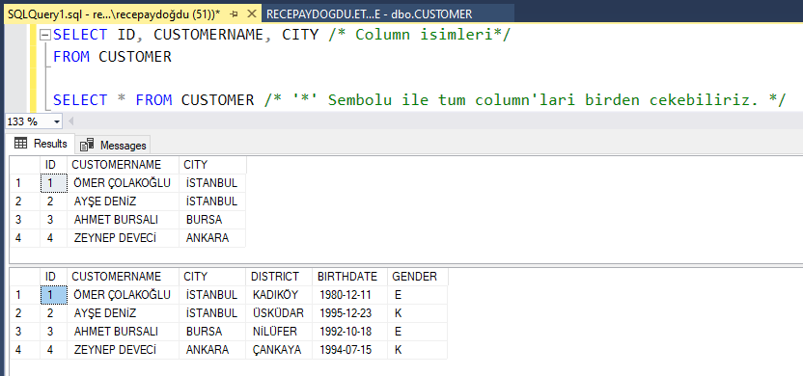

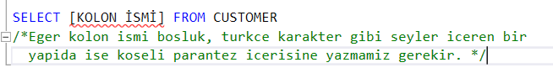

### Insert Komutu

Bir tabloya kayıt eklediğimiz komut.

CUSTOMER isimli tablomuzda şuan 4 kaydımız var. 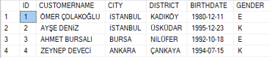

**INSERT INTO** komutu ile yeni bir kayıt ekleyelim.

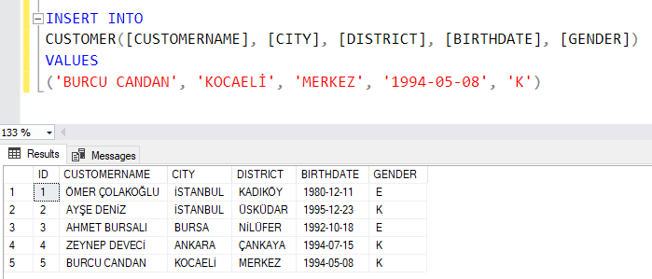

### Update Komutu

Veritabanındaki tablolarda herhangi bir ya da birden fazla alanı değiştirmek istediğimizde **UPDATE** komutunu kullanırız.

AGE adında yeni bir sütun ekledik. 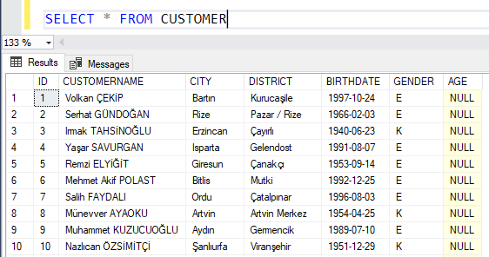

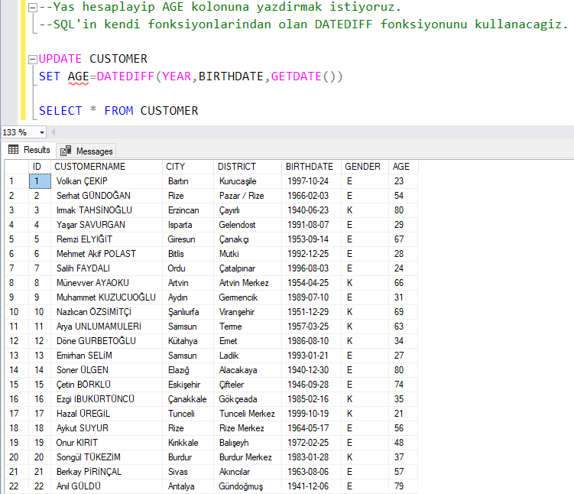

### Delete Komutu

Tablonun içindeki verileri siler. 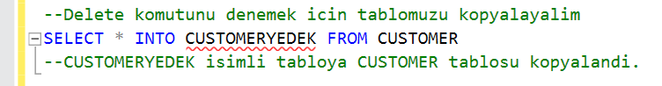

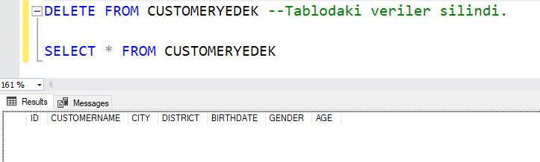

CUSTOMERYEDEK isimli tabloya yeni bir kayıt eklediğimizde içi boş olduğundan, ID değerinin 1’den başlamasını bekleriz. Fakat öyle olmaz, önceden 1000 adet kaydımız vardı. Tabloyu DELETE ile boşalttıktan sonra yeni bir kayıt eklediğimizde ID 1001’den saymaya başlayacaktır.

Bu durumun önüne geçmek için **TRUNCATE TABLE** komutunu kullanmamız gerekir.



### Where Şartı Kullanımı

Normalde **SELECT * FROM CUSTOMER** derken tüm müşterileri çekeriz.   
İsmi *Ömer Çolakoğlu* olan müşteriyi çekmek istediğimizde **WHERE** şartı bize yardımcı olacaktır.

Ya da yaşı 20’den büyük olan müşterileri çekmek istediğimiz zaman yine **WHERE** şartı kullanırız.

**WHERE** şartı sadece SELECT’de değil UPDATE ve DELETE komutlarında da geçerlidir.

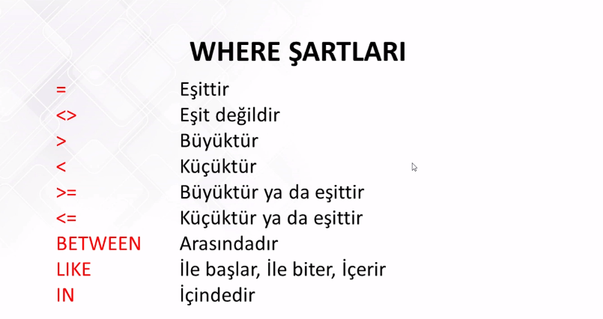

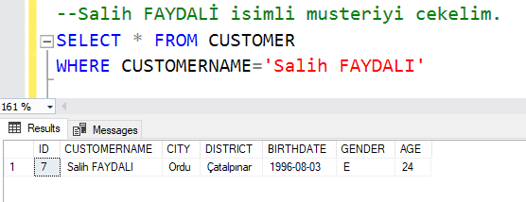

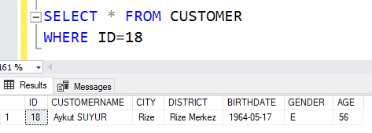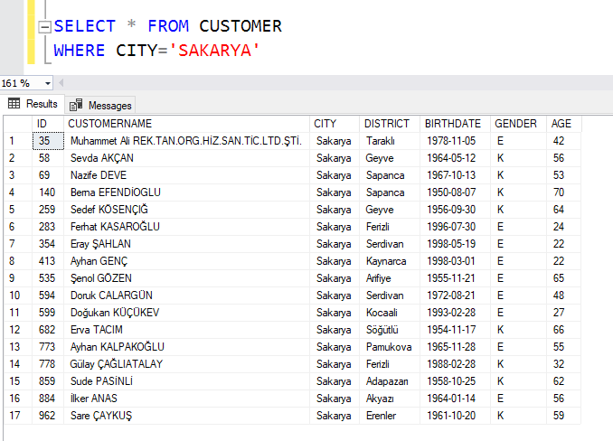

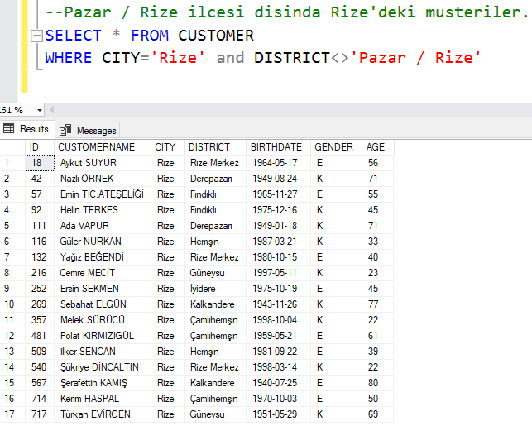

#### BETWEEN

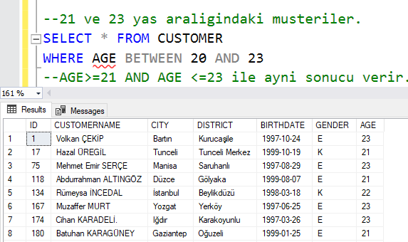

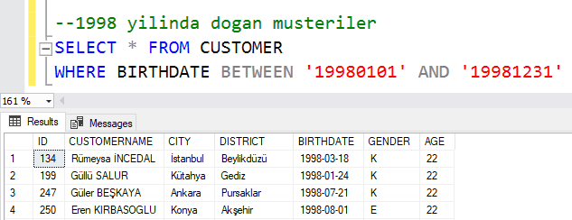

#### LIKE

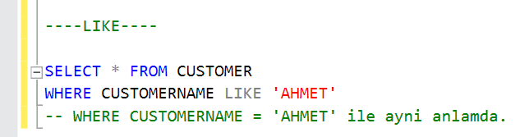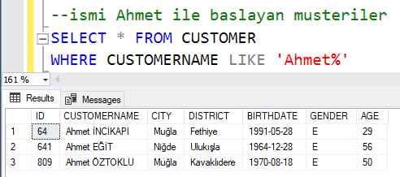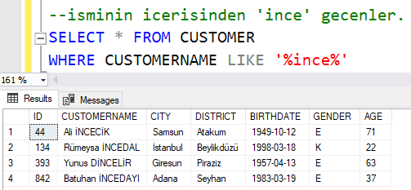

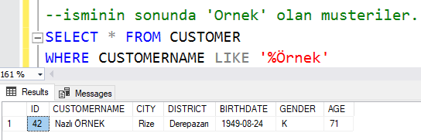

#### IN

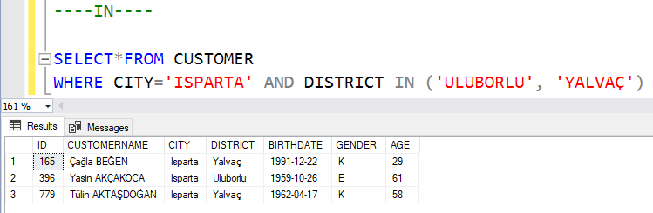

#### NOT IN

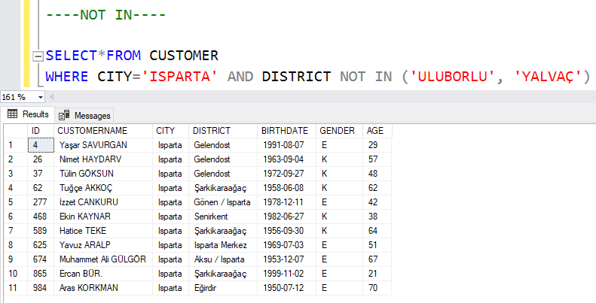

#### DELETE Komutu ile WHERE Şartı Kullanımı

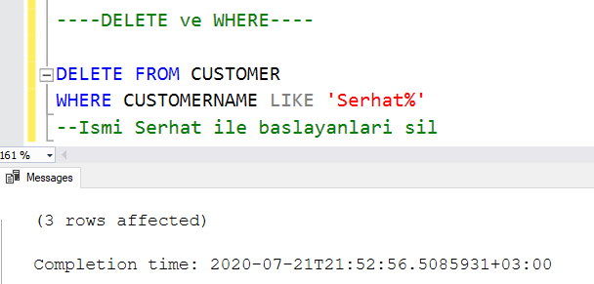

#### UPDATE Komutu ile WHERE Şartı Kullanımı

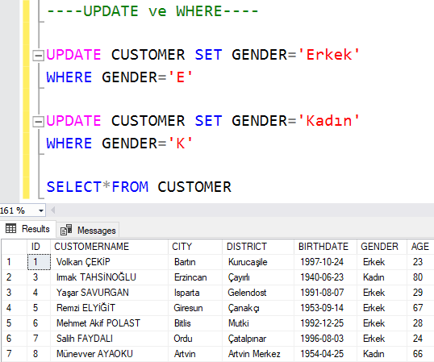

### Distinct Komutu

**DISTINCT** komutunu SELECT içerisinde kullanırız, tekrar eden satırlar için tek bir değer döndürür.

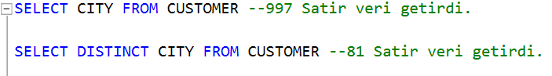

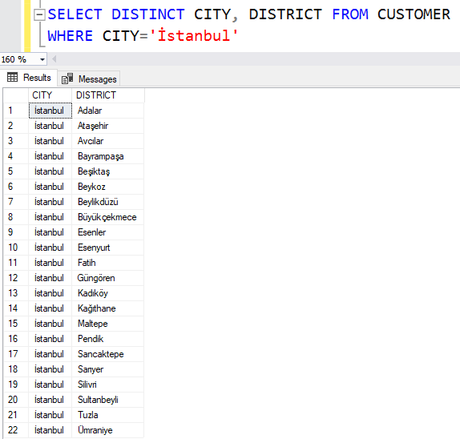

### Order By Komutu

**ORDER BY** bir sıralama komutudur.

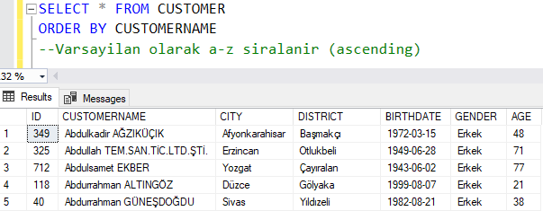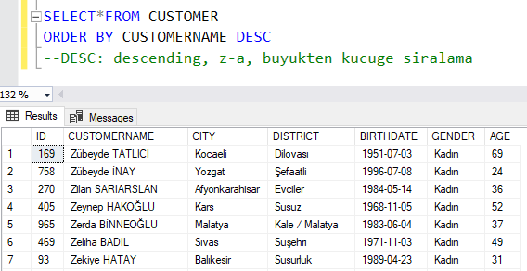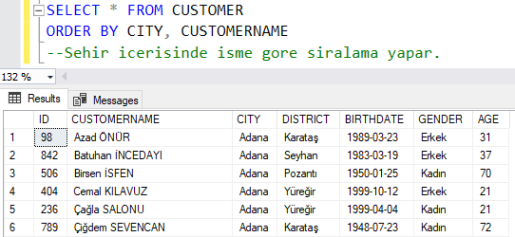

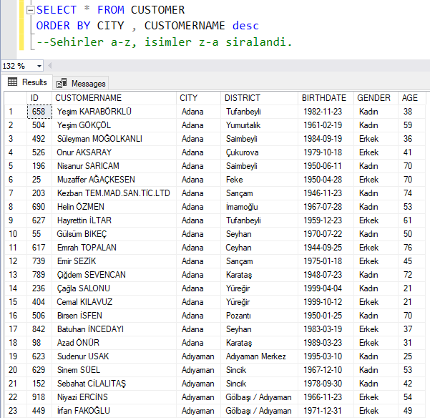

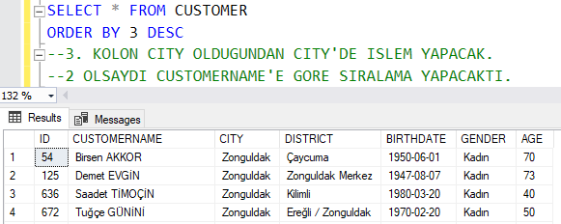

### Top Komutu

**TOP** Komutu veri setinde belirli bir sayı kadar ya da belirli bir yüzde kadar satır döndürmemizi sağlar.

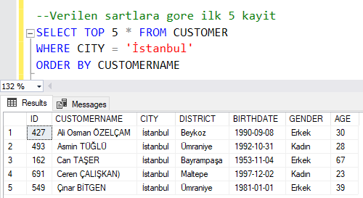

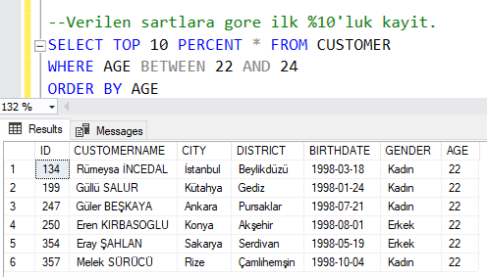

## Örnek Satış Datası

Gerçek bir veri seti üzerinde işlemler yapmak için örnek satış veritabanımızı SQL Server’a ekledik.

### Aggregate Fonksiyonlar

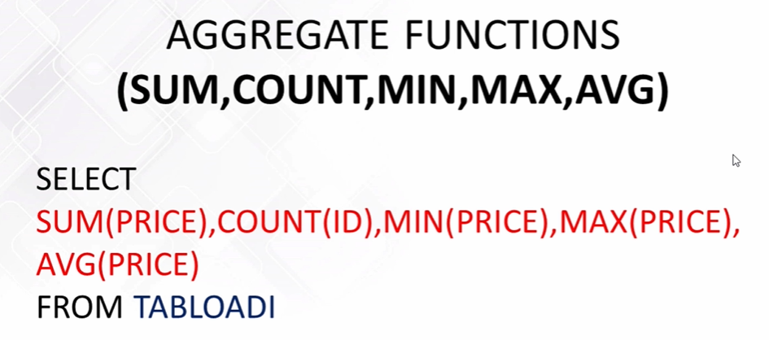

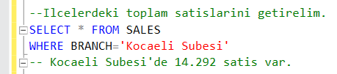

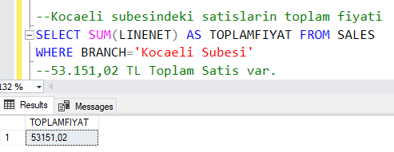

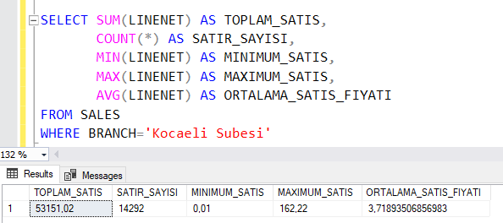

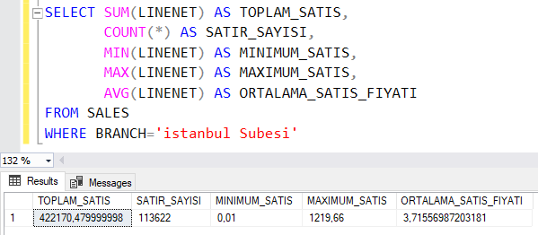

### Group By Kullanımı

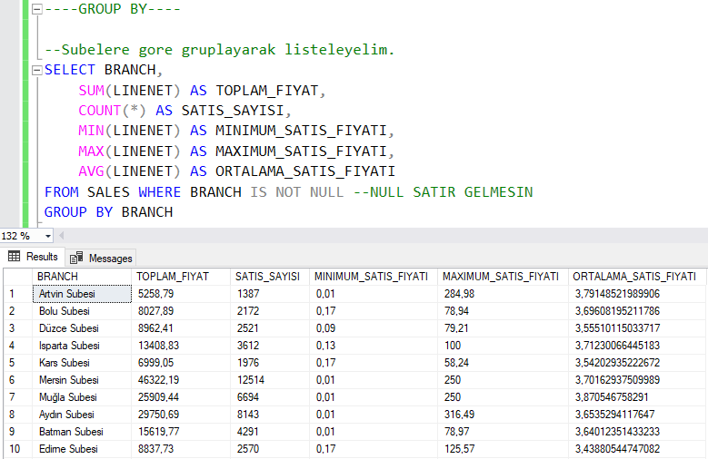

81 adet şube getirdi.

#### En Çok Satış Yapan Şubeler

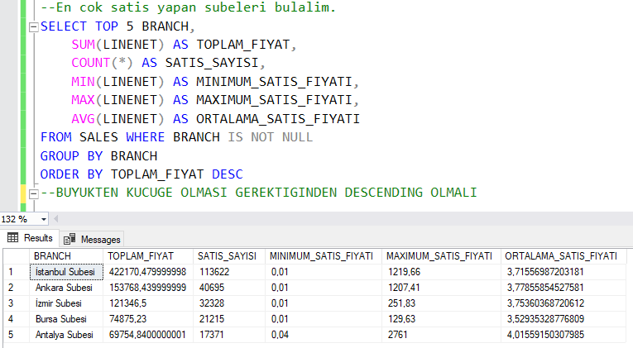

#### Toplam Satış Fiyatı 50.000’den Büyük Olan Şubeler

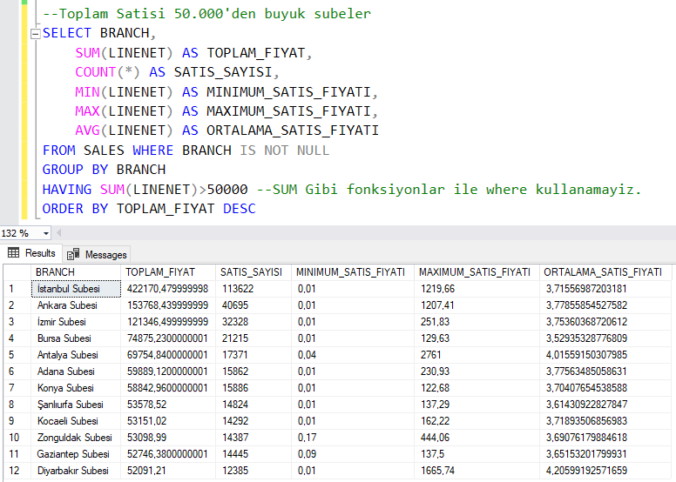

**SUM** Gibi fonksiyonlar ile koşul sağlamak istediğimizde **WHERE** yerine **HAVING** kullanmalıyız.

#### Bir Mağazanın Gün Bazlı Satışları

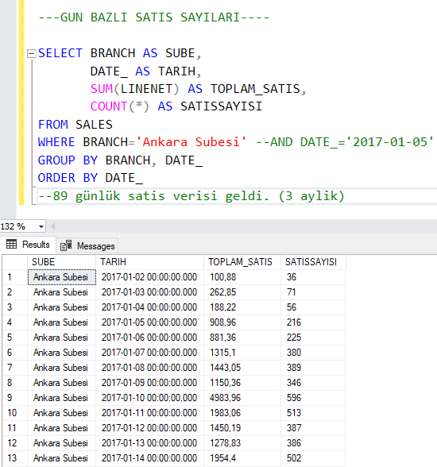

#### Bir Gündeki Mağaza Bazlı Satışlar

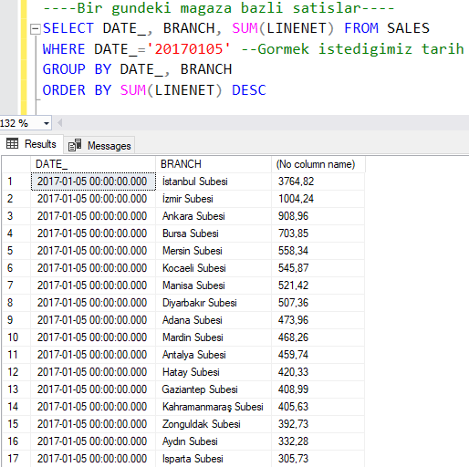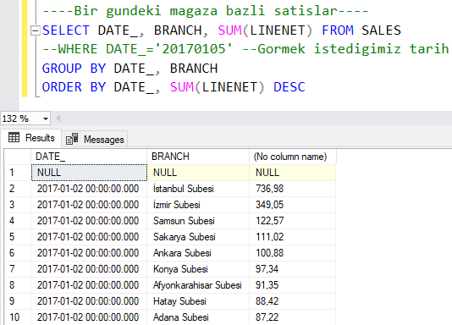

#### Ürün Kategorilerine Göre Toplam Satış Tutarları

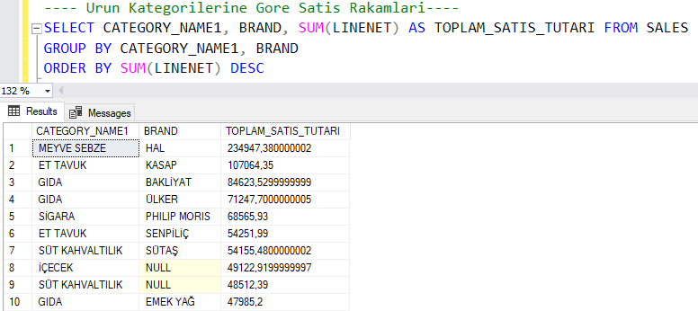

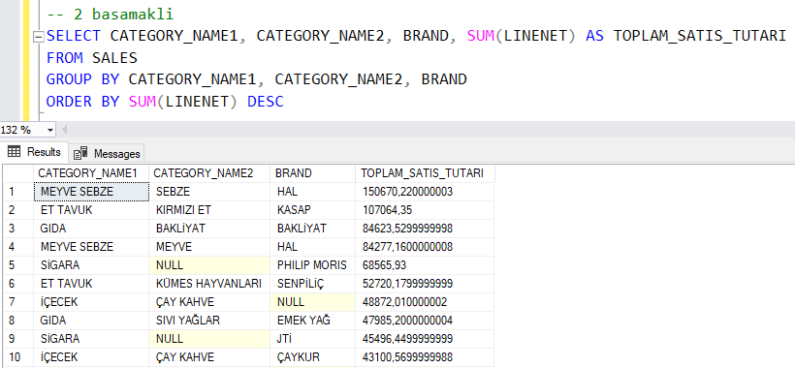

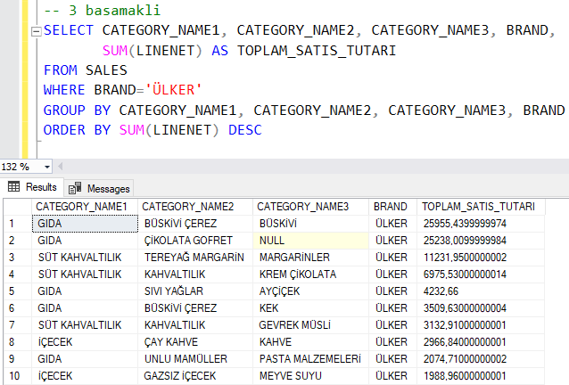

#### Mağazaların Müşteri Sayısını Hesaplama

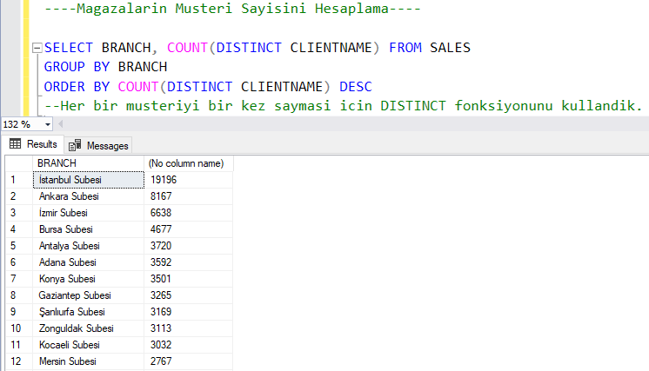

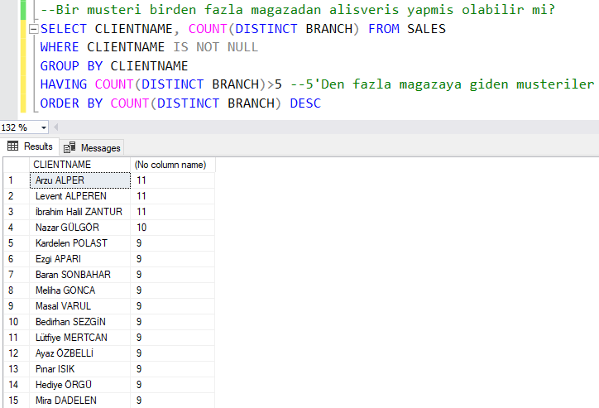

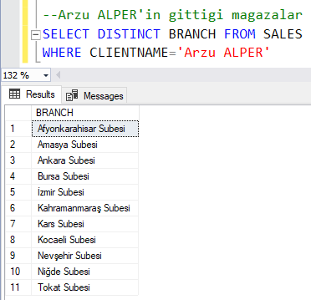

## SQL Server Veri Tipleri

[Veri Tipleri Excel dosyası](veri_tipleri.xlsx)ndan detayları görebiliriz.

[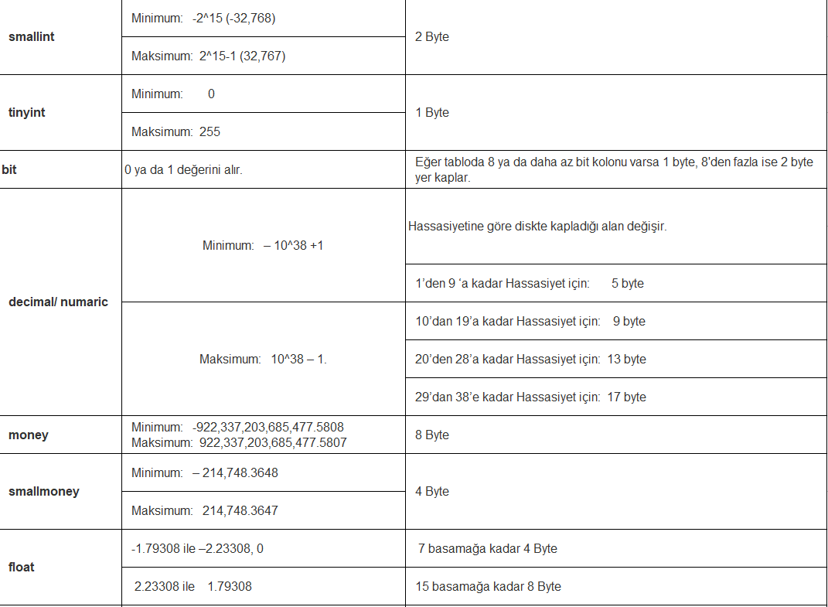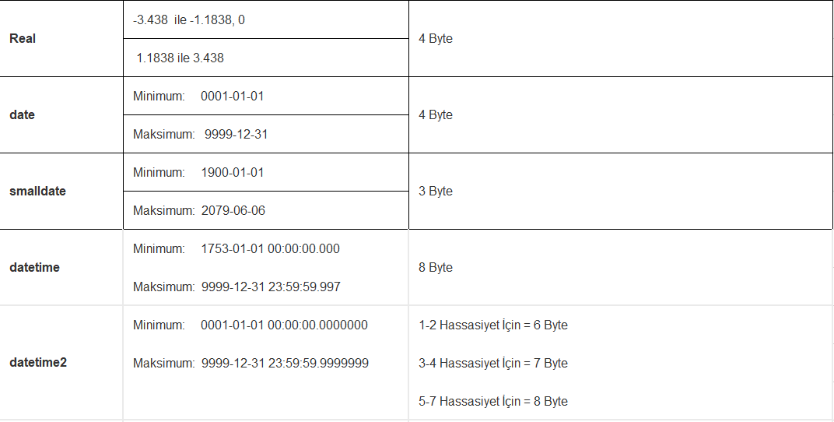](veri_tipleri.xlsx)

[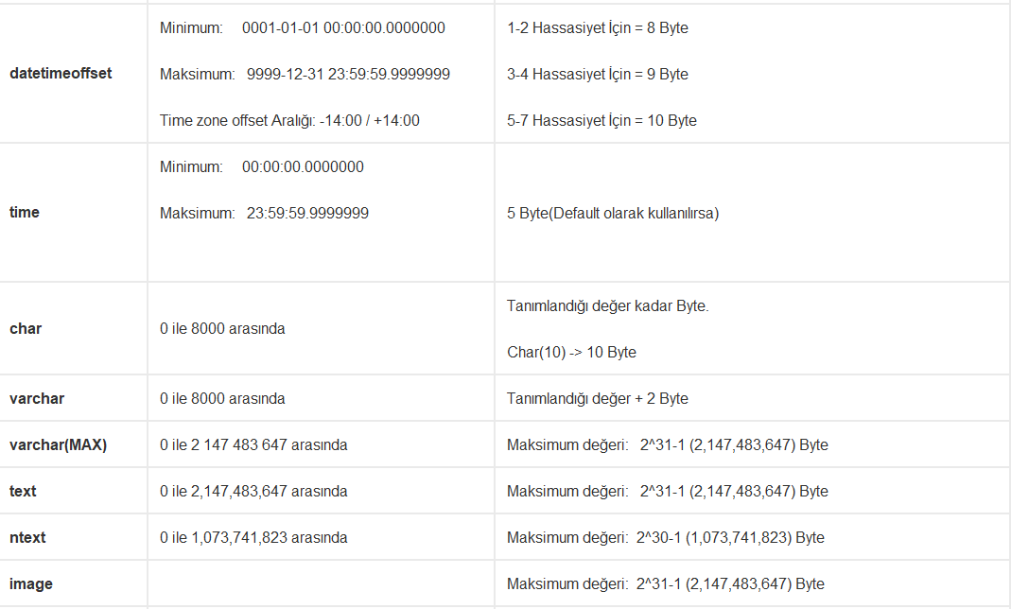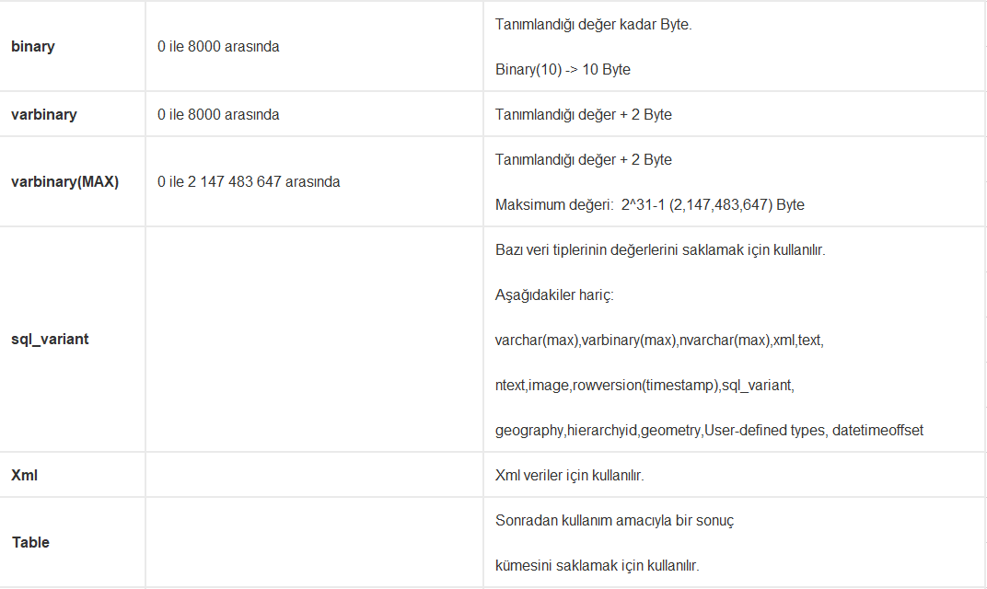](veri_tipleri.xlsx)

[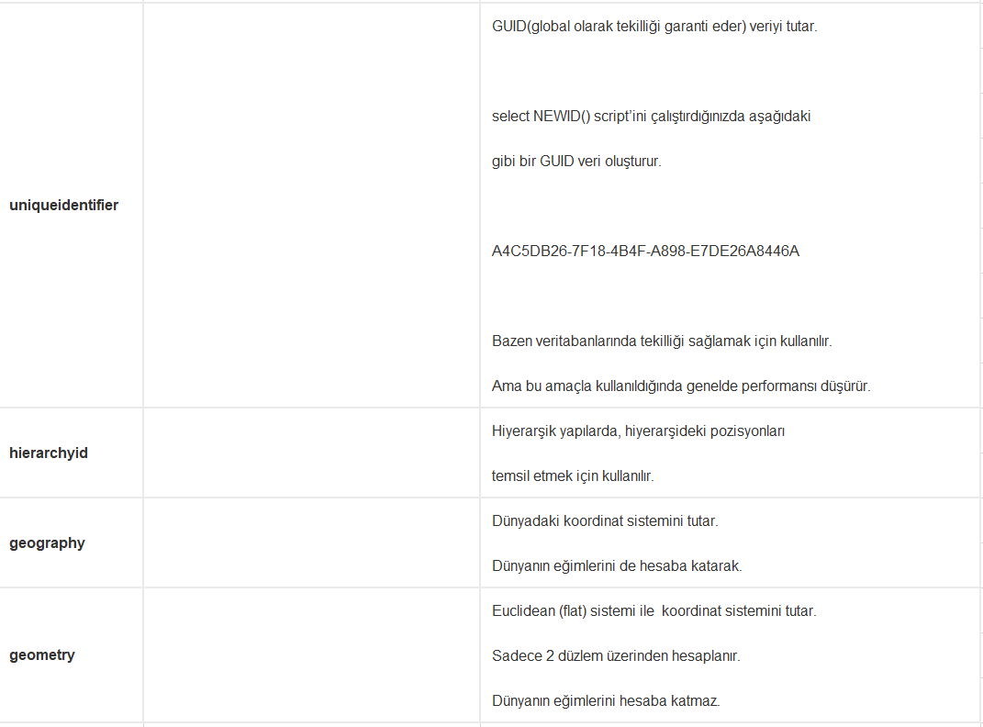](veri_tipleri.xlsx)

## İlişkisel Veritabanı Sistemleri (RDMS)

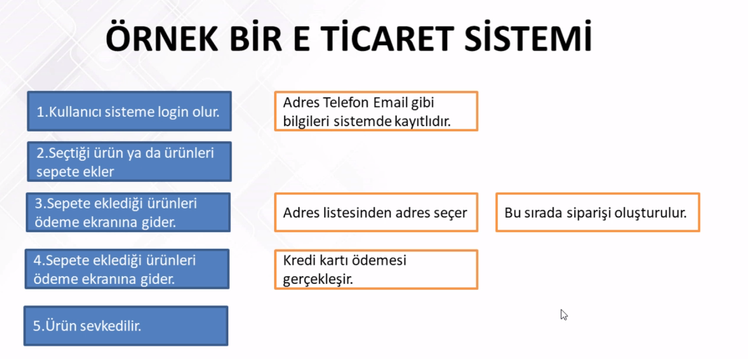

Bu E-Ticaret sisteminin veritabanını nasıl oluşturabileceğimize [bu dosyadan](../RDMS/vtOlusturma.xlsx) göz atalım.

### SQL Server Tablo Oluşturma

Excel üzerinde oluşturulan tablo ve alanları SQL Server üzerinde oluşturalım.

**USER TABLOSU**

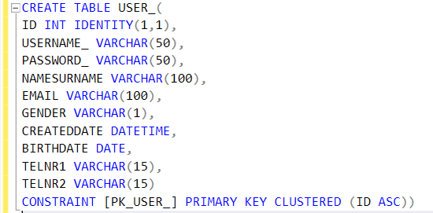

**ADDRESS TABLOSU**

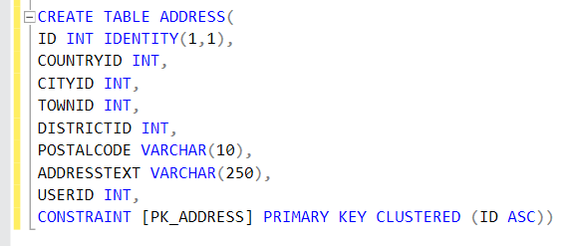

**COUNTRY TABLOSU**

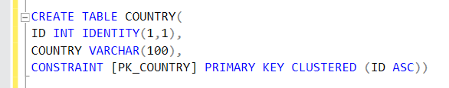

**TOWN TABLOSU**

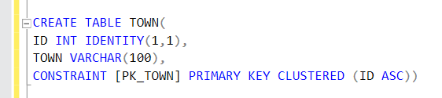

**DISTRICT TABLOSU**

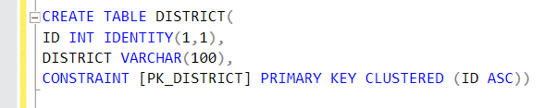**CITY TABLOSU**

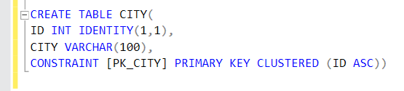

**ITEM TABLOSU**

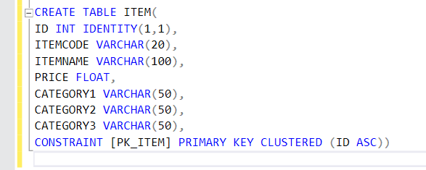

**BASKET TABLOSU**

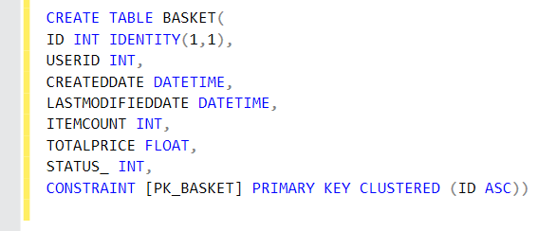

**BASKETDETAIL TABLOSU**

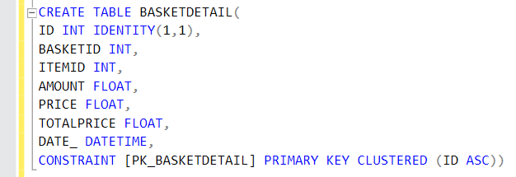

**PAYMENT TABLOSU**

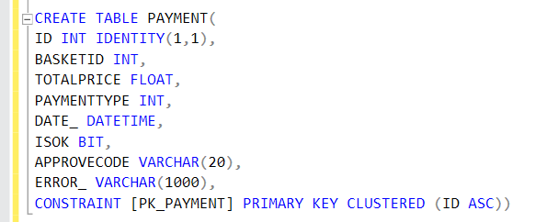

**ORDER TABLOSU**

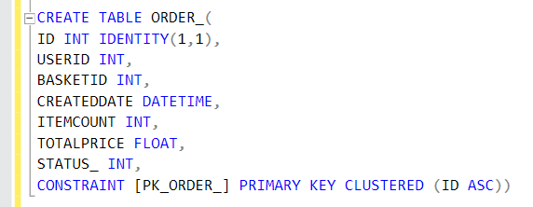

**ORDERDETAIL TABLOSU**

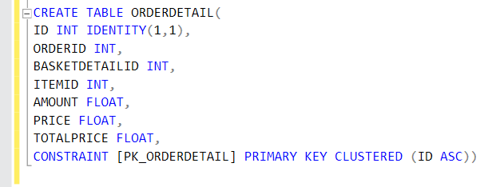

**INVOICE TABLOSU**

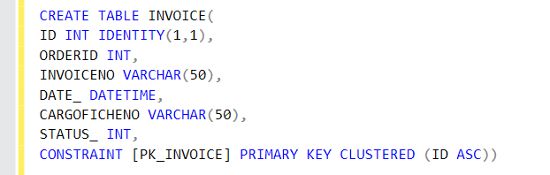

**INVOICEDETAIL TABLOSU**

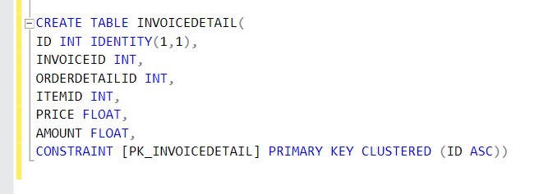

### Veri Oluşturma

RDMS isimli klasördeki ETRADE2.BAK dosyasını restore database işlemi ile SQL Server’a ekledik.

## Join İşlemleri

### INNER JOIN

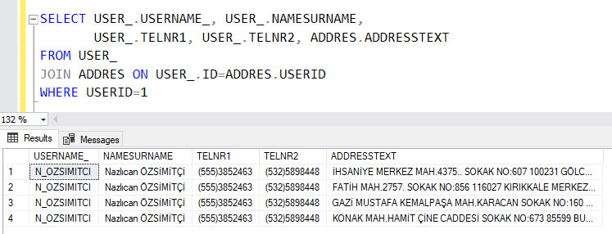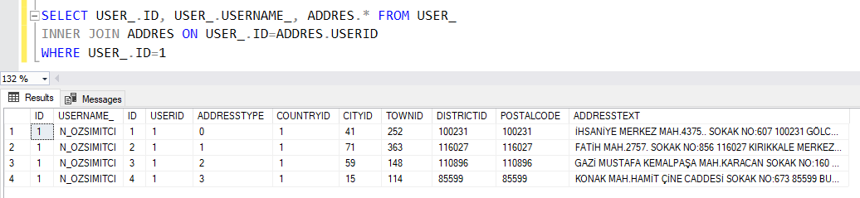

### LEFT JOIN

Sol taraftaki tablonun tüm elemanlarını getirir. Sol taraftaki satırın karşılığı sağ taraftaki tabloda yoksa yerine NULL yazar.

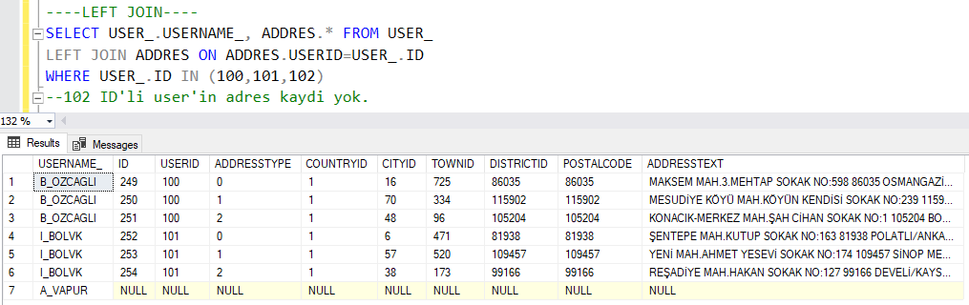

### RIGHT JOIN

Sağ taraftaki tablonun tüm elemanlarını getirir. Sağ taraftaki satırın karşılığı sol taraftaki tabloda yoksa yerine NULL yazar.

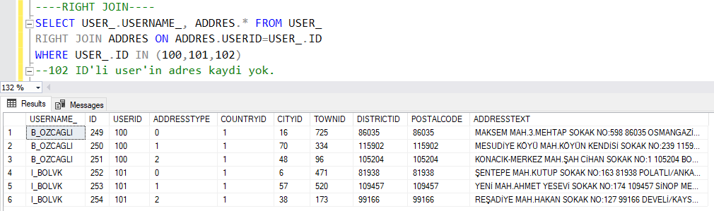

### FULL JOIN

İki tablonun birleşimi.

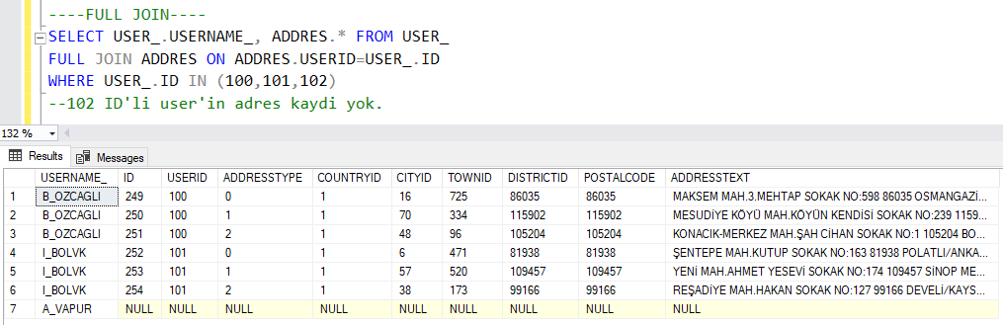

### ALIAS KULLANIMI

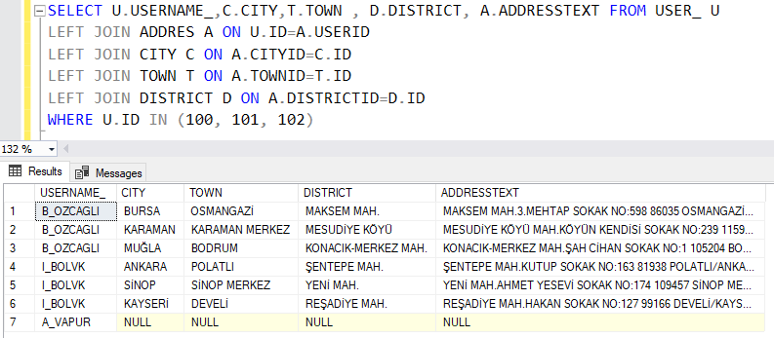

### GROUP BY KULLANIMI

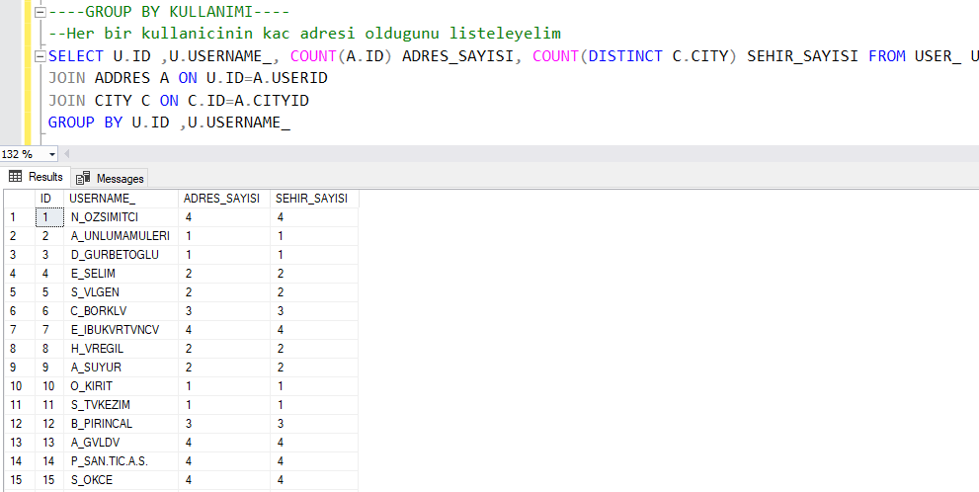

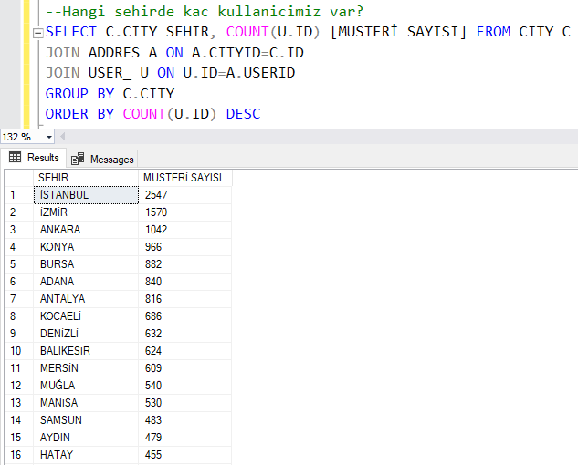

## E-Ticaret Datası Sorgulama

### Örnek-1

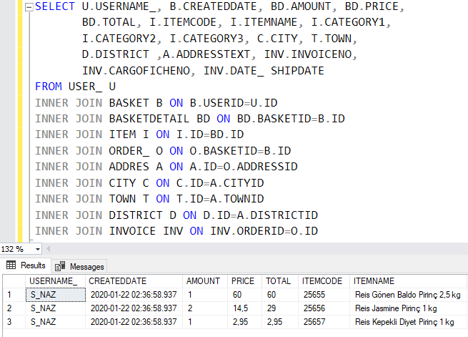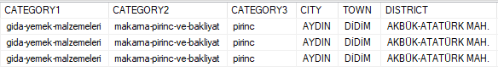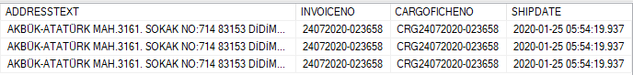

### Örnek-2

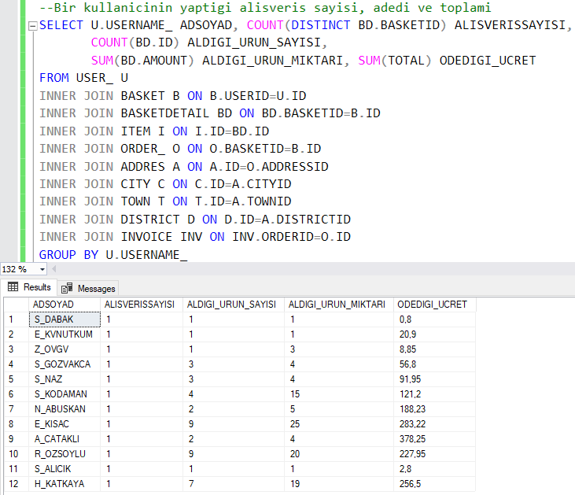

### Örnek-3

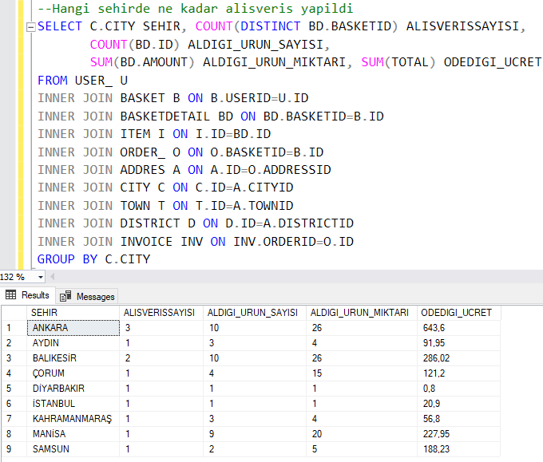

### Örnek-4

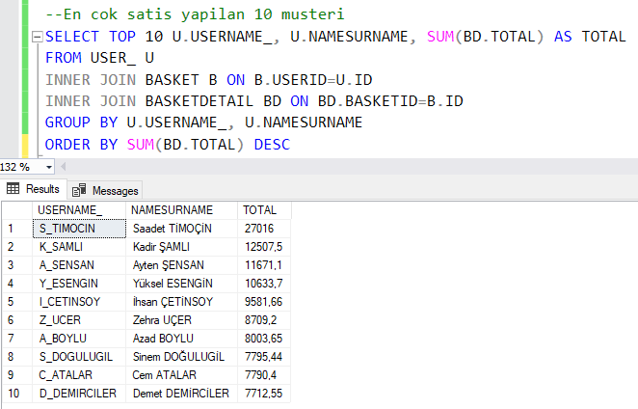

### Örnek-5

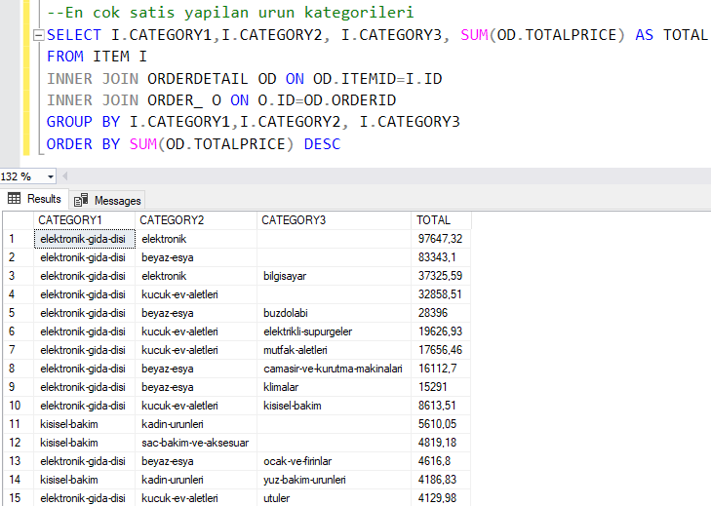

### Örnek-6

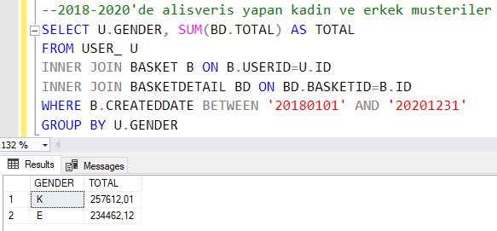

## Sub Query

### SubQuery Giriş

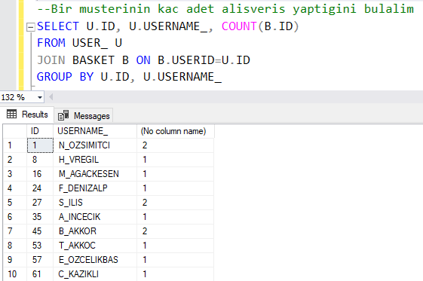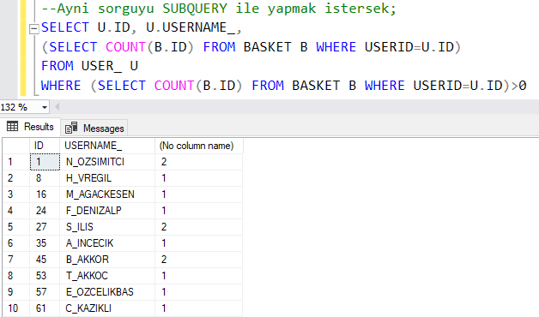

Hız olarak Join işlemi ve SubQuery işlemi neredeyse aynıdır. Kod yazımı olarak ise join biraz daha kolay diyebiliriz. Ancak bazı örnekler var ki sadece Sub Query kullanarak yapabiliriz.

### Örnek

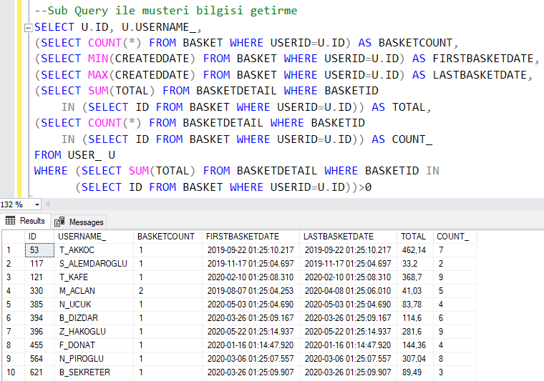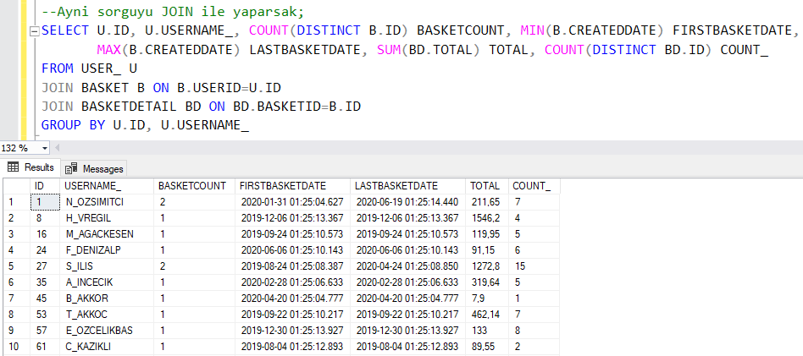

### Örnek: Müşterinin Sepete Eklediği Son Ürün

